НЕПОДВ СТАНИНА / BED TYPE

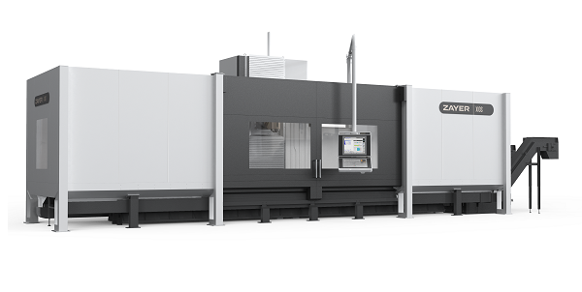

XIOS 3000

www.zayer.com

РАЗМЕРЫ РАБОЧЕЙ ЗОНЫ / WORKING DIMENSIONS
Размеры стола  Table surface | 3.000 x 1.000 | mm
Продольное перемещение  Longitudinal travel | 3.000 | mm
Поперечное перемещение  Cross travel | 1.200 | mm
Вертикальное перемещение  Vertical travel | 1.200 | mm
Макс. расст. от торца шпинделя до стола  Max. distance from table to spindle nose | 1.145 | mm
ВОЗМОЖНОСТИ ПРОДОЛЬНЫХ ОСЕЙ / CAPACITY OF LINEAR AXES
Быстрая подача (продольная ось)  Rapid feed (longitudinal axis) | 30.000 | mm/min
Быстрая подача (поперечная и вертикальная оси)  Rapid feed (cross and vertical axis) | 35.000 | mm/min
Рабочая подача (продольная ось)  Working feed (longitudinal axis) | 25.000 | mm/min
Рабочая подача (поперечная и вертикальная оси)  Working feed (cross and vertical axis) | 30.000 | mm/min
Диски / Drives
. Продольная ось  . Longitudinal axis | два мотора рейка и шестерня  Rack and double motor and pinion
. Поперечная и вертикальная оси)  . Cross and vertical axis | шариковый винт / ball screw
ЧПУ / CNC
HEIDENHAIN TNC 640 + HR 510
a
ГОЛОВКА  HEAD | АКСЕССУАРЫ  ACCESSORIES
45º, 360.000 позиции  45º, 360.000 positions | Магазин инструментов 30  Tool magazine
Мощность 40 kW  Power | Система СОЖ 22 + 5 bar, 1.000 l  Coolant equipment
Скорость вращения 6.000 min⁻¹  Speed of the spindle head | 2 Система удаления стружки  2 Goose neck chip conveyors
Защита: Закрытая раб/зона без крыши
Protections: complete enclosure open on top
APPs:
- Dynamic Selection
- Virtual Tool Orientation

ZAYER REMOTE SERVICE

